3 классы История искусства: Прочитать главу из энциклопедии (Энциклопедия для детей. Том 7. Искусство. Часть 1. Архитектура, изобразительное и декоративно-прикладное искусство с древнейших времен до эпохи Возрождения). Выделенный текст переписать в тетрадь.(искусство ислама)

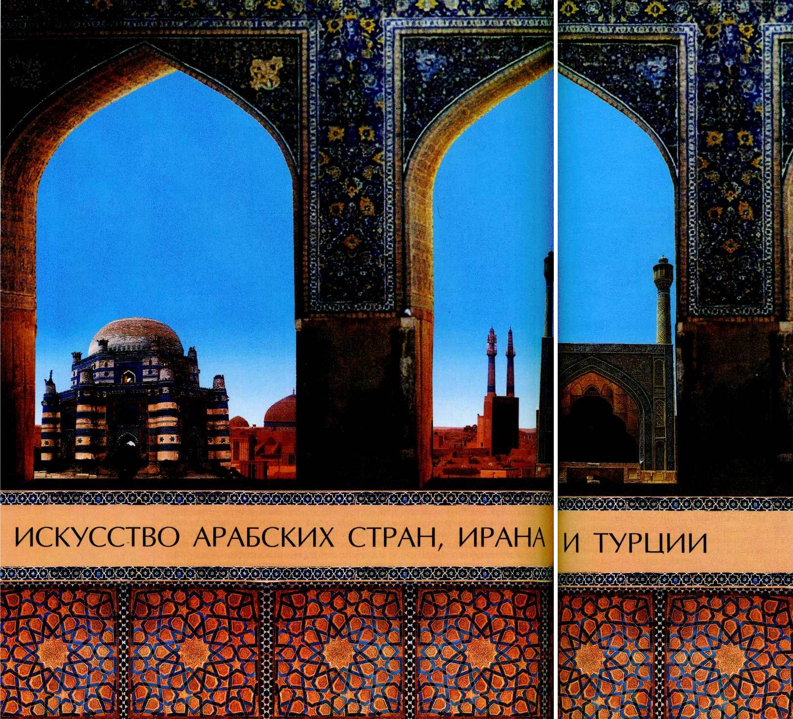
И ИЗОБРАЗИТЕЛЬНОЕ
ИСКУССТВО ИСЛАМА
География современного арабского мира удивительно разнообразна. Обрамлённый морями и заливами Индийского океана Аравийский полуостров поделили между собой Саудовская Аравия, Йемен, Оман и небольшие государства, обращённые к Персидскому заливу. Ирак стал преемником цивилизаций Месопотамии; Сирия, Ливан и Иордания занимают территории древних Сирии, Финикии и частично Палестины, на землях которой произошли события библейской истории. Египет унаследовал простиравшиеся вдоль Нила владения Древнего Египта. На североафриканском побережье Средиземного моря, получившем у средневековых арабских географов наименование Ма'гриб {араб. «запад»), расположены государства Ливия, Тунис, Алжир и Марокко.
История и культура арабских стран тесно связаны с Ираном и Турцией, которые в свою очередь оказали влияние на художественные традиции Средней Азии и Кавказа.
Аравия в древности была частью мира, о котором рассказывает Библия — священная книга иудеев и христиан. Аравийцы, которые в основном были семитами, говорили на языках, близких и понятных народам Палестины и Сирии, и издавна поддерживали с ними торговые и культурные связи.
Среди аравийцев долго сохранялись первобытные верования: обожествление небесных светил, камней, источников, деревьев. Сама природа Аравии — необъятные безжизненные пустыни и пленительные цветущие долины, палящий зной днём и нестерпимый холод ночью, внезапно налетающие бури, миражи и коварные песчаные бездны, способные поглотить целые караваны, — порождала поверья о злых и добрых джиннах (духах). Эти представления прочно вошли в мир арабских сказок.
В первой трети VII в. в городе Мекке (на западе Аравийского полуострова, ныне — Саудовская Аравия) возникла новая религия — ислам. Основатель ислама Мухаммад (около 570 — 632), выходец из мекканской купеческой среды, осознал себя Пророком в сорокалетнем возрасте. В своих проповедях и наставлениях он передавал воспринятые им божественные откровения (сначала в Мекке, а затем в Медине — городе, расположенном к северу от Мекки, где он прожил последние десять лет своей жизни). Проповеди Мухаммада позднее были записаны и составили Священную книгу мусульман (последователей ислама) — Коран. С утверждением новой религии Мекка стала священным городом мусульман.
Мусульманская община, созданная Мухаммадом, быстро развивалась и во второй половине VII в. превратилась в сильное государство, глава которого — халиф — одновременно был его духовным и политическим правителем. После смерти Мухаммада пришедшие ему на смену четыре «праведных халифа», а затем их преемники сумели сосредоточить в своих руках огромную власть и создать небывалых размеров державу — Арабский халифат. В VIII в., когда Халифат пребывал в зените могущества, его владения простирались от побережья Атлантического океана на западе до берегов Инда и Сырдарьи на востоке. Ислам постепенно распространился среди народов, подчинённых власти халифов. Язык Корана — арабский — стал языком государственной администрации и межнационального общения. Коран и хадисы (рассказы о поступках и высказываниях Пророка Мухаммада, почитаемые как сунна — образец святости и правоверия) составили основу мусульманского образа жизни и государственного управления.
Отношение ислама к знанию как к одному из признаков всемогущества Бога — Аллаха — и необходимому условию истинной веры поощряло развитие науки, а вместе с тем и искусства, которое считалось видом знания. В VIII— ХШ вв. на арабский язык были переведены многие сочинения греческих, римских и византийских авторов. Таким образом достижения античной философской и научной мысли стали достоянием культуры Халифата, а затем, через арабские источники, распространились и в средневековой Европе,
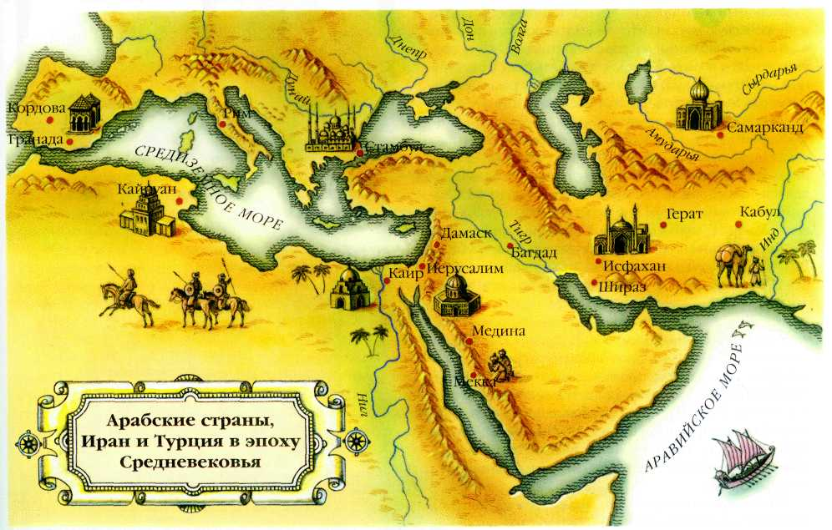

ИСЛАМ
Ислам — одна из мировых религий, т. е. вероучение, которое исповедуют люди разных стран независимо от их национальности. Ислам (араб. «предание себя Богу») означает абсолютную веру в единого и единственного Бога — Аллаха, ниспославшего людям через своего Пророка Мухаммада Священное Слово, которое тот должен был «читать вслух», т. е. проповедовать. Люди, исповедующие ислам, называются мусульманами (от араб. «муслим» — «предавший себя Богу»). Каждый мусульманин обязан признавать единственность Аллаха и пророческую миссию Мухаммада; исполнять пять раз в день обряд молитвы; добровольно отдавать часть своих доходов в пользу бедных; соблюдать пост в священный месяц мусульманского календаря — рамадан; хотя бы раз в жизни совершить паломничество в Мекку, к главной святыне ислама — Каабе.
Коран {араб. «аль-Куран» — «чтение вслух») — священная книга мусульман — поначалу был собранием устных текстов, а в виде написанной книги появился только после смерти Пророка, когда созданным им мусульманским государством стали управлять его «заместители» — халифы. Самые ранние рукописи Корана предположительно восходят к рубежу VII—VIII вв. Коран включает 114 глав, или сур. Каждая сура (араб. «ряд», «ранг») состоит из аятов (араб. «знак», «чудо») — меньших отрывков текста, которые европейцы обычно называют стихами. Коран — это универсальная энциклопедия мусульман, содержащая сведения по мусульманской мифологии и священной истории, свод правил повеления в семье и общине, основы мусульманского законодательства, философии и эстетики. Вместе с тем Коран является поистине замечательным произведением средневековой литературы Востока, эталоном классического арабского языка, неиссякаемым источником исследований учёных-арабистов.
Ислам не только религия. Это система взаимоотношений человека и общества, определяющая образ жизни мусульманина. Источником для решения возникающих в жизни проблем наряду с Кораном для мусульман является сунна (араб. «пример») посланника Аллаха — поступки и высказывания Пророка Мухаммада, зафиксированные (сначала устно, а с IX в. письменно) как Священное предание в виде «рассказов» — хадисов.
Ислам, не признавая посредничества между Богом и человеком, не создал организации типа церкви. Главой мусульман является имам, что в переводе с арабского означает «человек, стоящий впереди». В самом прямом смысле слова это тот, кто, стоя впереди молящихся, руководит коллективной молитвой в мечети, в более широком смысле — это глава мусульманской общины. Поскольку Мухаммад и первые халифы сами руководили молитвой и одновременно возглавляли общину-государство, имам стал восприниматься всеми мусульманами как носитель духовной и светской власти.
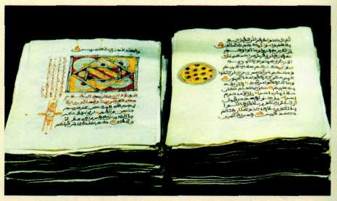
Рукописный Коран.
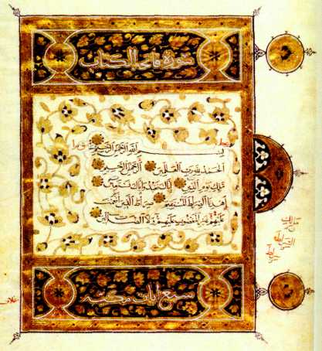
Суры Корана. Арабская книжная миниатюра. 1389 г. Баварская государственная библиотека, Мюнхен.
КААБА
В Коране сказано, что Мекка расположена в «долине, лишённой злаков»; с древности это была заповедная для западноаравийских племён территория, где запрещалось охотиться, заниматься земледелием, проливать кровь. Полагают, что Мекка выросла из караванной стоянки у целебного источника Замзам. Около источника было построено небольшое святилище в виде прямоугольной каменной ограды — Кааба (араб. «куб»). В начале VII в. её заново сложили из камня и дерева, слои которых чередовались. Здание девятиметровой высоты с плоской крышей, поддерживаемой шестью деревянными столбами, оштукатурили внутри и украсили росписями.
Желая привлечь на свою сторону население всей Аравии, Мухаммад объявил Мекку священным городом мусульман, а Каабу — главной мусульманской святыней. С 624 г. Кааба навсегда стала священным центром ислама и киблой — священным ориентиром мусульман, которые молятся, обращаясь в её сторону.
В конце VII в. Каабу, разрушенную пожаром, вновь перестроили. Ныне святилище, стоящее в центре главной мечети города Мекки, представляет собой каменный куб высотой пятнадцать метров со сторонами десять и двенадцать метров, ориентированный углами по сторонам света. В восточный угол на высоте, равной полутора метрам, вмонтирован священный «чёрный камень»; он состоит из трёх оправленных в серебро кусков, предположительно метеоритов. Каждый год Каабу драпируют новой кисвой — чёрной тканью с вышитыми золотом и серебром сурами (главами) Корана.
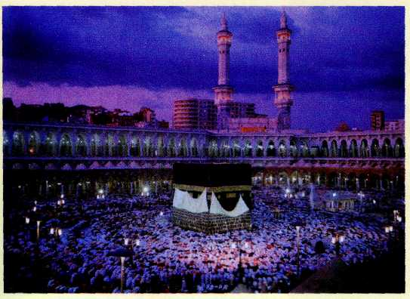
Кааба.
Мекка. Саудовская Аравия.
ИСЛАМ И ИЗОБРАЗИТЕЛЬНОЕ ИСКУССТВО
Ислам никогда не допускал возможности внешнего сходства Бога с человеком или другим земным существом, поэтому изобразительное искусство оказалось исключённым из религиозной жизни мусульманина, оставаясь достоянием главным образом светской культуры. Хотя Коран не запрещал изображать людей и животных, в некоторых хадисах говорилось о том, что Мухаммад порицал таких художников. Придавая изображению реальную форму, человек тем самым как бы оспаривал у Бога его исключительное право на творчество, нарушая главное положение ислама «Нет Бога, кроме Аллаха...». Начиная с IX в. подобные утверждения появлялись и в богословских сочинениях, но всякий раз находился толкователь, разъяснявший, что запрет касается не изображений как таковых, а использования их в качестве объектов поклонения.
Художник, не смея уподоблять свои произведения Божьим творениям, не стремился воспроизводить земную реальность. Мусульманин воспринимал земной мир как иллюзию мира подлинного, сокрытого от глаз смертного. Этот истинный мир совершенной красоты следовало постигать умозрительно, разумом, через цепь отвлечённых понятий и ассоциаций, вызываемых чтением Корана, произнесением молитв, начертанием и созерцанием священных надписей с цитатами из Корана, хадисами, именами Аллаха, Мухаммада и праведных халифов. Не изображение, а слово, художественно оформленное в виде надписи или графического символа, стало главным носителем религиозной идеи ислама. Священное слово Корана, начертанное на входах-порталах и стенах зданий, написанное на переплётах и страницах рукописей, включенное в узоры на тканях, коврах, изделиях из керамики, стекла или металла, вплетённое в орнаменты на фонтанах и надгробиях, сопровождало мусульманина всю жизнь. Это слово вмещало в себя целый мир духовных переживаний верующего, давало ему подлинное эстетическое наслаждение. Каллиграфия и орнамент — декоративные формы воплощения представлений о бесконечном многообразии и красоте сотворённого Аллахом мира — стали основами художественного творчества мусульман.
Согласно Корану, красота есть результат мудрой деятельности Аллаха на благо человеку и, следовательно, красивое должно быть прежде всего полезным, целесообразным. Руководствуясь этим принципом, правители Арабского халифата охотно использовали традиции и опыт покорённых народов. Занимая древние города Палестины и Сирии, арабы приспосабливали к своим нуждам городское хозяйство и существующие здания, как жилые, так и культовые, руководствуясь хадисом: «Самая бесполезная вещь, пожирающая богатство верующего, — строительство». Новые здания возводились лишь там, где в них возникала потребность.
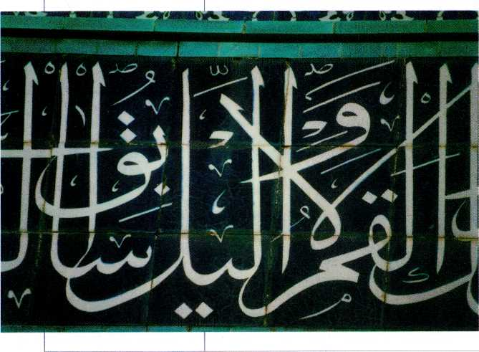
Сура Корана. Керамическая облицовка Куббат-ас-Сахры. Иерусалим. Израиль.
*Керамика (от греч. «керамос» — «глина») — изделия из обожжённой глины с различными добавками.
**Каллиграфия — искусство изображения слова.
***Орнамент — искусано изображения знака, символа.
ИСЛАМ И АРХИТЕКТУРА
Несмотря на войны и смены власти, арабские города быстро разрастались — во многом благодаря морской и караванной торговле, паломничеству верующих, миграциям ремесленников и переходящих к оседлости племён. Главное место в застройке городов заняли культовые здания — мечети, архитектура которых формировалась в соответствии с их назначением и местными
строительными традициями. Обряды мусульман первоначально не требовали сооружения специальных зданий для молитвы в соответствии с хадисом: «Земля сотворена для меня как масджид (буквально «место преклонения». — Прим. ред.) и место чистоты, и где бы ни возникла у человека моей уммы (общины. — Прим. ред.) необходимость в молитве, пусть он молится». Арабским отрядам в походах в качестве масджид служила очерченная на песке территория, а киблу (направление к Каабе — главной святыне мусульман) определяли
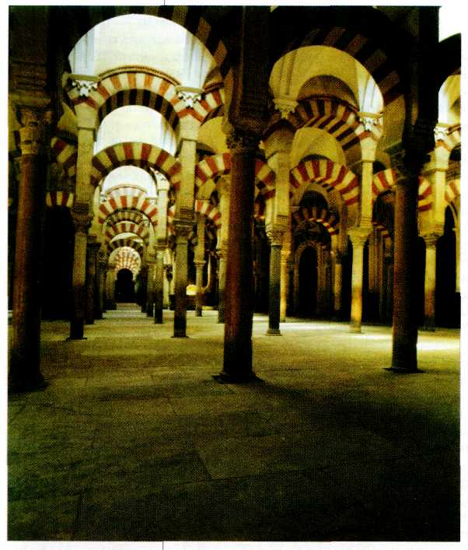
Соборная мечеть в Кордове. Основана в 785 г., перестраивалась в IX—X вв., с 1236 г.— кафедральный собор.
по тени воткнутого в землю копья. Первые мечети, как утверждал арабский историк IX в. аль-Балазури, были «нарисованными»: они представляли собой очерченный, иногда обведённый рвом квадратный участок земли. Границы такого участка в городе Куфе (Ирак), например, определили по длине полёта стрел, пущенных из одной точки на четыре стороны света.
Построенные мечети появились лишь в 665—670 гг. Они представляли собой квадратный двор, окружённый галереями на столбах или колоннах. На стороне, обращенной к Каабе, ставили пять или более рядов колонн, которые создавали открытый во двор молитвенный зал. Так сформировался распространённый в архитектуре арабских стран тип колонной мечети. Особую выразительность интерьерам колонных мечетей придавали ряды арок, на которые опиралась крыша. Зародившаяся в колонных мечетях Ирака идея создания пространства из множества одинаковых ячеек, образуемых равномерно расставленными аркадами, получила широкое развитие во всех арабских странах. Ячейки можно было легко добавить или убрать и тем самым при необходимости изменить размеры здания.
Со временем мечети стали различаться по своему назначению. Небольшая мечеть, масджид, служила местом индивидуальной молитвы. Джами' (или джума), соборная (или пятничная) мечеть, предназначалась для коллективных молений, совершаемых всей общиной в пятницу в полдень. Главная джами города стала называться Большой мечетью (Джами иль-Кабир). В дни больших праздников горожане отправлялись в загородную мечеть — мусалла', которая представляла собой открытую площадку с единственной стеной на стороне, обращённой к Мекке.
Отличительной чертой любой мечети с конца VII — начала VIII в. стал михра'б — ориентированная на Каабу священная ниша (плоская, условная или вогнутая), перекрытая аркой, небольшим сводом или полукуполом и вставленная в раму. Стрельчатое завершение михраба отмечает важнейшую точку на священной «оси ислама», благодаря которой, согласно мусульманской традиции, осуществляется мысленная связь молящегося с земной Каабой, отражающая его духовную связь с Каабой небесной. Святость михраба подчёркивается его убранством и освещением: естественным — через окна в куполе перед ним или искусственным — от лампы, свисающей с верхней точки михраба к центру ниши. Его освещение соответствует словам Корана: «Аллах — свет небес и земли. Его свет точно ниша; в пей светильник; светильник в стекле; стекло точно жемчужная звезда. Зажигается он от дерева благословенного — маслины... Масло её готово воспламениться, хотя бы его и не коснулся огонь. Свет на свете!
*Арка, свод и купол — архитектурные конструкции,
используемые для перекрытия пространства между столбами или колоннами (арка), а также внутренних помещений зданий и сооружений разных размеров и формы (свод, купол).
Минбар всегда расположен справа от священной ниши — михраба. Первый минбар в форме сиденья с двумя ступенями был сделан по заказу Мухаммада в 629 г. В IX—XIV вв. сложился тип деревянной или каменной кафедры-минбара в виде высокого трона; к нему ведёт лестница с перилами и декоративным входом — порталом.
Начиная с VIII в. важнейшим признаком соборной мечети стал минарет — высокая башня, с которой провозглашали призыв к молитве, чтобы он был хорошо слышен всем жителям города. Предполагают, что идею минарета «подсказала» мусульманам христианская колокольня. Однако очень скоро минарет превратился в символ мусульманского присутствия на завоёванных территориях. С IX—X вв. минарет начал служить главным архитектурным ориентиром в запутанной застройке средневекового мусульманского города. В различных формах минаретов отразились местные строительные традиции и эстетические вкусы. На западе мусульманского мира получили развитие варианты четырёхгранных минаретов, а на востоке — круглоствольных. Известно
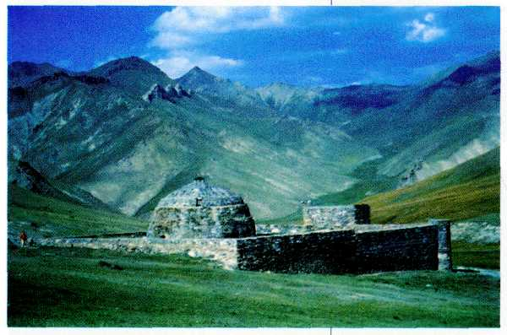
Клраван-сарай
Таш Рабат близ Нарына.
Киргизия.
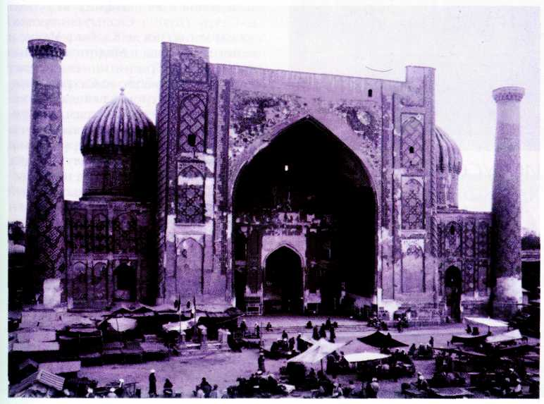
Медресе Шир-Дор. Самарканд. Узбекистан.
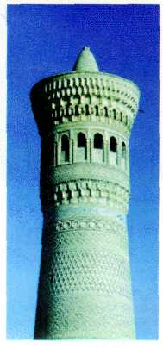
Минарет Калян. Фрагмент. 1127 г. Бухара. Узбекистан.
также три спиралевидных минарета — два в Самарре (Ирак) и один в знаменитой мечети Ибн Тулуна в Каире (Египет). Минареты украшали поясами узорчатой кирпичной кладки или резьбой по камню, сталактитовыми карнизами и ажурными решётками балконов, лентами орнаментов и надписей. Завершались минареты фонарём, куполком или шатром.
С XII в. на востоке распространился тип соборной мечети с четырьмя айва'нами (сводчатыми или колонными залами без передней стены) на каждой стороне двора. Айванная композиция характерна также для медресе' — мусульманских богословских школ или университетов и караван-сараев — постоялых дворов.

АРАБЕСКА
Арабеска (от франц. arabesque — «арабский») — так назвали европейцы характерный для арабского и иранского искусства сложный узор, созданный на основе точного математического расчёта. Арабеска построена на повторении и умножении одного или нескольких элементов узора — геометрических фигур, растительных мотивов. В рисунок арабески могут вплетаться надписи, изображения животных, птиц, людей и фантастических существ. Такой орнамент фактически исключает фон: один узор вписан в другой, плотно заполняя поверхность. Этот принцип европейцы назвали «боязнью пустоты». Рисунок арабески по ритму созвучен арабской классической поэзии и музыке и согласуется с представлениями мусульманских богословов о «неопределённо продолжающейся ткани Вселенной». Бесконечное, протекающее в заданном ритме «движение» арабески может быть остановлено или продолжено в любой её точке без нарушения целостности узора. Арабеску можно размещать на поверхности любой конфигурации и размера: не существует никакой принципиальной разницы между орнаментальными композициями на стене здания или ковре, на переплёте рукописи и керамическом или ювелирном изделии.
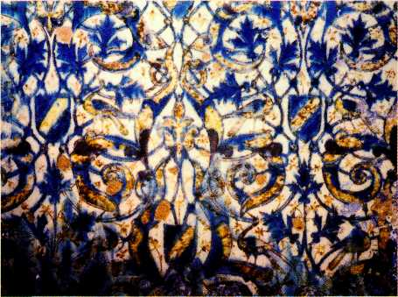
Изразцы из Альгамбры. XIV в. Национальный археологический музей, Мадрид.
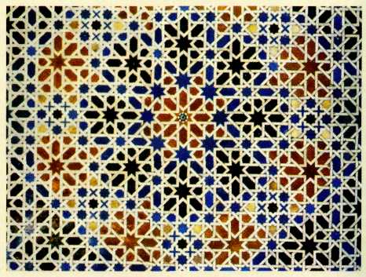
Изразцы из дворца Алькасар. XIV в. Севилья. Испания.

МИНИАТЮРА
Рукописная книга ценилась в мусульманском обществе как святыня и драгоценность и была плодом совместных усилий каллиграфа, орнаменталиста, миниатюриста и переплётчика. Чтение и рассматривание рукописи должно было доставлять интеллектуальное и эстетическое наслаждение.
Миниатюры конца XII — XIV вв., созданные в мастерских городов Ирака, Ирана, Сирии и Египта, унаследовали подчас далёкие друг от друга традиции сирийской и византийской живописи. Однако при всех различиях в художественных приёмах и сюжетах книжные иллюстрации той поры имеют и много общего. Условность в изображении места действия и персонажей в миниатюрах сочетается с мастерским владением линией и цветом; множеством занимательных подробностей. Жанровые сценки, особенно в миниатюрах к поучительным коротким рассказам «Макамам», сочинённым иракцем аль-Харири (1054—1122), окрашены мягким юмором, порой скрывающим насмешку; их действующие лица отличаются театральной выразительностью жестов и живостью поз.
Миниатюра в ту эпоху воздействовала на стиль всех видов декоративного искусства. Наиболее популярные изображения — сцены царских приёмов, пиров, охот, сражений, портреты правителя на троне или на коне — почти без изменений переносились со страниц рукописей на сосуды из керамики, стекла и бронзы, включались в узоры тканей, ковров и резных шкатулок из ценных пород дерева или слоновой кости. О расцвете миниатюры в XII в. можно сулить по живописи на керамике, обнаруженной при раскопках города Фустата в Египте или выполненной в мастерских иранских городов Рея и Кашана. В частности, великолепным достижением искусства является иранская многоцветная керамика минаи': чаши и кубки, расписанные красками поверх глазури (стекловидного покрытия на керамике, закрепляемого обжигом).
В XV в. при дворе Тимуридов в Герате (Иран) работала китабхане — книжная мастерская, где были собраны лучшие каллиграфы и живописцы из Багдада (Ирак), Шираза и Тебриза (Иран). Там сложился утончённый стиль миниатюры, которую отличали изящный рисунок и чистые и «звучные» краски. В Герате работал выдающийся миниатюрист, «редкость эпохи» Кемаледдин Бехзад (около 1455—1535 или 1536). В своих произведениях, то насыщенных действием, то лирических, то располагающих к размышлению, он создал многогранный мир поэтических и философских образов. В 20-е гг. XVI в. Бехзад возглавил придворную книжную мастерскую в первой столице Сефевидов — Тебризе; его творчество оказало значительное влияние на развитие тебризской и других восточных школ живописи.
Одним из самых тонких колористов и искусных рисовальщиков XVI в. был тебризский мастер Султан Мухаммед, автор аристократически изысканных «портретов» юных принцев. Стиль школы Исфахана (Иран), столицы Сефевидов с конца XVI в., складывался под влиянием творчества придворного художника Реза А6баси (около 1 575 — 1 635), замечательного рисовальщика, автора галереи утончённых образов юных придворных и выразительных портретов стариков.
При дворе османских султанов в Стамбуле (Турция) в XV в. работали итальянские мастера, в XVI—XVII вв. — каллиграфы, орнаменталисты и миниатюристы из Ирана и Азербайджана; рядом с ними трудились и местные художники. Османские владыки в первую очередь требовали от художника умения убедительно воплотить идею абсолютной власти султана. В турецкой миниатюре султан представал как идеальный правитель, глава превосходно устроенного государства. Произведения придворных живописцев как бы наглядно подтверждали описания успешных военных походов, пышных дворцовых приёмов, празднеств и торжественных парадов. Художникам полагалось хорошо знать воссоздаваемые ими события. А потому придворные живописцы нередко служили одновременно придворными историками и сопровождали султана в военных походах. Турецкие миниатюры красочны и занимательны, они изобилуют деталями, документально воссоздающими образ эпохи.
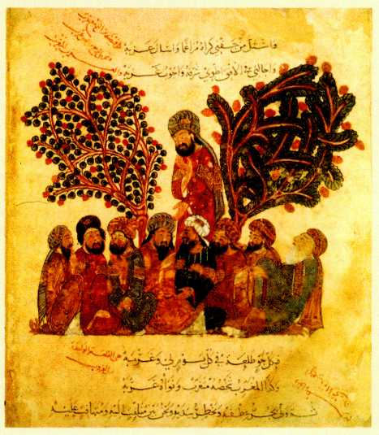
Иллюстрация к «Макамам» Харири. Национальная библиотека, Париж.
В Иране, Азербайджане, Средней Азии и Турции в XVI—XVII вв. популярными стали узоры на темы роскошной, цветущей природы, в которые вплетались традиционные изображения зверей, царской охоты, поединка, пира или свидания в саду. Иранские и турецкие узорчатые ткани — бархаты, атласы, парча; великолепные шёлковые и шерстяные ковры; парадное оружие; изделия из дерева, украшенные костью и перламутром; рукописи и альбомы в кожаных переплетах, включающие образцы каллиграфии и миниатюры, вывозились во многие страны.
Став достоянием мировой культуры, произведения искусства из арабских стран, Ирана и Турции оказали заметное воздействие на развитие орнаментального искусства и художественные вкусы России, Испании, Франции и других стран.
